**МИНИСТЕРСТВО ОБРАЗОВАНИЯ РЕСПУБЛИКИ БЕЛАРУСЬ**

**БЕЛОРУССКИЙ ГОСУДАРСТВЕННЫЙ УНИВЕРСИТЕТ**

**Факультет прикладной математики и информатики**

**Кафедра теории вероятностей и математической статистики**

**Серёгин Александр Сергеевич**

**Исследование моделей GARCH c устойчивым распределением**

Курсовой проект

студента 4 курса 11 группы

“Допустить к защите“ Руководитель

Руководитель проекта ________________ Труш Николай Николаевич

профессор кафедры теории вероятностей и математической статистики

доктор физ.-мат. наук

“__” ___________ 2013 г

Минск 2013

Оглавление

Введение 3

1. Исследование моментов Garch(1,1) модели. И сравнение их с моментами реальных данных. 4

1.1 Определение Garch(1,1) модели 4

1.2 Моделирование данных 4

1.3 Оценка паромеров модели по реальным данным методом квази-максимального правдоподобия 7

1.4 Вид плотности стандартной плотности для разных распределений 9

1.5 Оценка параметров полученных методом максимального правдоподобия 10

1.6 Оценка моментов для данных SNP500 11

1.7 Оценка моментов для данных McDonalds 11

1.8 Оценка моментов для данных McDonalds 11

1.9 Вывод 11

2. Оценка параметров устойчивого распределения по данным SNP500. 12

2.1 Определение устойчивого распределения 12

2.3 Сравнение устойчивых распределений для различных параметров 12

2.4 Алгоритм метода максимального правдоподобия для вычисления оценок параметров устойчивого распределения 14

2.5 Оценки параметров устойчивого распределения по данным SNP500 14

2.6 Гистограмма данных и график устойчивого распределения 15

2.7 График данных SNP500 и смоделированных данных 15

Литература 16

# Введение

В последнее время, в связи с усложнением механизмов, лежащих в основе финансовых рынков и институтов, для того, чтобы принять правильное, взвешенное решение и выработать грамотную стратегию поведения, требуется учитывать все большее количество факторов.

Наибольший интерес с научной точки зрения представляет изучение неопределенности рыночного процесса. Ключевым параметром, который численно ее характеризует, является волатильность. Волатильность уже давно стала темой чрезвычайной важности для всех, кто связан с финансовыми рынками, даже в качестве наблюдателя.

Для многих представителей неискушенной публики этот термин – это просто синоним слова риск. То есть высокая волатильность считается симптомом нарушения работы рыночной структуры. Для них волатильность значит, что финансовые активы оцениваются не вполне справедливо, а рынок капитала функционирует не так хорошо, как должен. Для тех же, кто имеет дело с производными ценными бумагами, понимание волатильности, умение аккуратно ее прогнозировать и управлять степенью защищенности их инвестиционных портфелей от ее эффектов является критически важным.

Существуют различные модели, используемые для прогнозирования ситуации на финансовых рынках в условиях нестабильности (волатильности). Когда ситуация на финансовых ранках нестабильна и характеризуется высокой изменчивостью значений различных показателей (курсов валют, акций, биржевых индексов, ставок по кредитам и т.д.), имеет место изменчивость дисперсии на различных интервалах наблюдения, т.е. гетероскедастичность. В таких условиях обычные линейные регрессионные модели оказываются слишком грубыми. Одним из возможных решений данной проблемы является введение в рассмотрение некоторой случайной величины, от которой зависит дисперсия.

Данные финансовых рынков часто имеют свойство кластеризации дисперсии, когда во временных рядах периоды высокой дисперсии сменяются периодами с очень низкой дисперсией. На самом деле в случае финансовых рынков изменяющаяся со временем дисперсия гораздо более распространенна, чем константная дисперсия, и точное моделирование изменяющейся со временем диспепсии играет огромную роль в анализе финансовых рядов.

В 1986 г. Т. Боллерслев предложил GARCH-модель (Generalized Autoregressive Conditional Heteroscedastic model) – обобщенную авторегрессионную модель гетероскедастичности, которая предполагает, что на текущую изменчивость дисперсии влияют как предыдущие изменения показателей, так и предыдущие оценки дисперсии (т.н. «старые новости»). Согласно данной модели (GARCH(p,q)) расчет дисперсии производится по следующей формуле:



Именно GARCH модели способны объяснить кластеризацию дисперсии. Существуют различные модификации GARH-моделей, такие, как A-GARCH, E-GARCH и др., применяемые в различных специфических условиях. Например, A-GARCH или ассиметричная GARCH-модель, используется, когда изменчивость дисперсии различны для периодов подъема и спада на финансовых рынках.

## 1. Исследование моментов Garch(1,1) модели. И сравнение их с моментами реальных данных.

### 1.1 Определение Garch(1,1) модели



 - скорректированная ежедневная цена при закрытии биржы.

1)  из стандартного нормального распределения

2)  из стандартного CTS распределения

3)  из стандартного MTS распределения

4)  из стандартного KR распределения

### 1.2 Моделирование данных

#### 1.2.1 Алгоритм моделирования случайных величин с заданным законом распределения

1. Разобьём отрезок [µ-8σ,µ+8σ ] на 1000 частей, где µ теоретическое мат. ожидание моделируемой величины, σ теоретическая дисперсия.
2. Для каждой из частей будем считать, что вероятность попадания в эту часть пропорциональной плотности в средине отрезка. По этим вероятностям определим, на какой отрезок попадёт значения случайной величины.
3. Будем считать, что на этом отрезке случайная величина распределена равномерно. Возьмём, какое либо значения из равномерного распределения. Это значения берём в качестве смоделированной величины.

#### 1.2.1 Моменты смоделированных случайных величин с заданными параметрами

#### 1.2.1.1 CTS Распределение

|  |  |  |
| --- | --- | --- |
|  | Теоретические моменты | Моменты смоделированной выборки |
|  | | |
| Мат. Ожидание | -4.43113462726379 | -4.44689265068721 |
| Дисперсия | 3.10179423908465 | 3.1139042485854 |
| Асимметрия | -0.608354508380273 | -0.600684639696014 |
| Эксцесс | 1.20897767903091 | 1.2208096959715 |
| Точность | 6.2791157742997101e-08 | |
|  | | |
| Мат. Ожидание | 5.56886537273621 | 5.56576933446707 |
| Дисперсия | 3.10179423908465 | 3.11815194313198 |
| Асимметрия | -0.608354508380273 | -0.608405471491853 |
| Эксцесс | 1.20897767903091 | 1.23252108533149 |
| Точность | 2.97588690377655e-09 | |
|  | | |
| Мат. Ожидание | 26.4264102740798 | 26.4439049082592 |
| Дисперсия | 33.2972769453405 | 33.5205207534705 |
| Асимметрия | -0.0123784881476277 | -0.00826863481528488 |
| Эксцесс | 0.00330357344777988 | 0.0134822129955929 |
| Точность | 7.959405125500521e-12 | |
|  | | |
| Мат. Ожидание | -5.03711199189665 | -5.03619299266403 |
| Дисперсия | 2.67269325439927 | 2.67484075420714 |
| Асимметрия | -0.91223099557932 | -0.946587063928494 |
| Эксцесс | 1.3957965378819 | 1.3887313868749 |
| Точность | 6.39713234314614e-13 | |
|  | | |
| Мат. Ожидание | -0.795270439466621 | -0.798081900419932 |
| Дисперсия | 0.527188330972348 | 0.522438305421556 |
| Асимметрия | 1.70348450009926 | 1.62389217145683 |
| Эксцесс | 5.99015237880486 | 5.03397589670071 |
| Точность | 7.52973098663595e-07 | |
|  | | |
| Мат. Ожидание | -5.140116167626 | -5.13446694827319 |
| Дисперсия | 2.74730346890355 | 2.74771778787743 |
| Асимметрия | -0.846592166934822 | -0.844385463209953 |
| Эксцесс | 1.36497479890586 | 1.35429450162284 |
| Точность | 2.6632893314311e-10 | |
|  | | |
| Мат. Ожидание | -52.2873886017127 | -52.3208291833914 |
| Дисперсия | 27.0299212263091 | 26.8187385189864 |
| Асимметрия | -0.279055794979679 | -0.273467436513527 |
| Эксцесс | 0.13873514349535 | 0.1198996645075 |
| Точность | 2.26334819398974e-14 | |

#### 1.2.1.2 MTS Распределение

|  |  |  |
| --- | --- | --- |
|  | Теоретические моменты | Моменты смоделированной выборки |
|  | | |
| Мат. Ожидание | 0 | -0.00394123391945953 |
| Дисперсия | 1.29147568823504 | 1.25533401687444 |
| Асимметрия | 0 | -0.0756242016042612 |
| Эксцесс | 3.48438614911117 | 3.25221771537809 |
| Точность | 0.006348247762485 | |
|  | | |
| Мат. Ожидание | 0 | 0.012634646110898 |
| Дисперсия | 12.6313362716654 | 12.7143724788047 |
| Асимметрия | 0 | 0.0234004064899739 |
| Эксцесс | 0.0237504562896454 | 0.233438697620416 |
| Точность | 4.01757502531102e-06 | |
|  | | |
| Мат. Ожидание | -0.737038278890864 | -0.73972578009865 |
| Дисперсия | 0.666157867705303 | 0.646492181805203 |
| Асимметрия | -1.97622916618999 | -1.9884209618556 |
| Эксцесс | 6.5501575238304 | 6.55680196201163 |
| Точность | 0.0841007190115214 | |
|  | | |
| Мат. Ожидание | 0.737038278890864 | 0.732461108414542 |
| Дисперсия | 0.666157867705303 | 0.635525740420648 |
| Асимметрия | 1.97622916618999 | 1.97926893222694 |
| Эксцесс | 6.5501575238304 | 6.55204256348696 |
| Точность | 0.0049207239268042 | |
|  | | |
| Мат. Ожидание | 0 | -0.0859898894504399 |
| Дисперсия | 129.147568823504 | 128.821693714102 |
| Асимметрия | 0 | 0.0212164659270384 |
| Эксцесс | 0.0348438614911117 | 0.0490622854502631 |
| Точность | 1.51857555566134e-12 | |

#### 1.2.1.3 KR Распределение

|  |  |  |
| --- | --- | --- |
|  | Теоретические моменты | Моменты смоделированной выборки |
|  | | |
| Мат. Ожидание | 0 | 0.000270838866834232 |
| Дисперсия | 0.590817950301839 | 0.591882767666348 |
| Асимметрия | 0 | 0.0516625195699533 |
| Эксцесс | 3.80827968894735 | 3.50765676048012 |
| Точность | 1.02380521369672e-09 | |
|  | | |
| Мат. Ожидание | 0 | -0.0112368180557935 |
| Дисперсия | 6.34233846577915 | 6.4295505179613 |
| Асимметрия | 0 | 0.0251045117300936 |
| Эксцесс | 0.0104062563605066 | -0.0295148797410687 |
| Точность | 1.96688876585522e-12 | |
|  | | |
| Мат. Ожидание | 10 | 9.99690745093707 |
| Дисперсия | 0.590817950301839 | 0.595697787135801 |
| Асимметрия | 0 | 0.0391139102562874 |
| Эксцесс | 3.80827968894735 | 3.69350232462015 |
| Точность | 6.77230900750745e-07 | |
|  | | |
| Мат. Ожидание | 0 | 0.00449765110906831 |
| Дисперсия | 3.24949872666011 | 3.25108044753438 |
| Асимметрия | 0.510615696657892 | 0.504289443094873 |
| Эксцесс | 0.692414488899519 | 0.677906875249769 |
| Точность | 2.25368033029174e-12 | |
|  | | |
| Мат. Ожидание | 0 | 0.00625297446330218 |
| Дисперсия | 3.24949872666011 | 3.2596633661276 |
| Асимметрия | -0.510615696657892 | 0.534430421032442 |
| Эксцесс | 0.692414488899519 | 0.858049365889198 |
| Точность | 1.80348349925852e-10 | |
|  | | |
| Мат. Ожидание | 0 | -0.0379913995392332 |
| Дисперсия | 29.8363064902429 | 29.2699827034725 |
| Асимметрия | 2.03715515391183 | 1.85284941202346 |
| Эксцесс | 7.46722971653024 | 5.70306441416626 |
| Точность | 1.08335194909995e-15 | |
|  | | |
| Мат. Ожидание | 0 | 0.0103574972149787 |
| Дисперсия | 29.8363064902429 | 29.4903519121846 |
| Асимметрия | -2.03715515391183 | 1.86680728808405 |
| Эксцесс | 7.46722971653024 | 6.07364421156265 |
| Точность | 0.00684776999804606 | |
|  | | |
| Мат. Ожидание | 0 | 0.00411871418327539 |
| Дисперсия | 0.369261218938649 | 0.35873358581222 |
| Асимметрия | -1.02535633052202 | -0.994452057101746 |
| Эксцесс | 6.61552585965712 | 5.22760693231275 |
| Точность | 0.000999999553806 | |
|  | | |
| Мат. Ожидание | 0 | 0.002260129870567 |
| Дисперсия | 0.369261218938649 | 0.357281803455209 |
| Асимметрия | 1.02535633052202 | 0.955798232448679 |
| Эксцесс | 6.61552585965712 | 5.3789708772978 |
| Точность | 0.00289590572803688 | |

#### 1.2.2 Алгоритм моделирования данных распределённых согласно Garch(1,1)

1) Смоделируем выборку стандартных независимых случайных величин из заданного распределения с данными параметрами – ξ, по алгоритму из 1.1.1.

2) Последовательно вычисляем $h_{i},σ_{i}$ по формуле $σ_{i}=\sqrt{α_{0}+α_{1}σ_{i-1}+β_{1}h_{i-1}}, h_{i}=σ_{i}ξ_{i}$

Построенная таким образом последовательность $h_{i}$ и будет необходимыми нам данными.

### 1.3 Оценка паромеров модели по реальным данным методом квази-максимального правдоподобия

#### 1.3.1 Алгоритм метода квази-максимального правдоподобия

1) Составляем n-мерную плотность распределения 

Где 

2) Логарифмируем её



3) Максимизируем её по параметрам, а так же параметрам распределения. Эти параметра и будут оценкой.

### 1.4 Вид плотности стандартной плотности для разных распределений

#### 1.4.1 СTS распределение







#### 1.4.2 MTS распределение

#### 

#### 1.4.3 KR распределение





### 1.5 Оценка параметров полученных методом максимального правдоподобия

|  |  |  |  |
| --- | --- | --- | --- |
| Нормальная модель |  |  |  |
| SNP500 | 1.533175e-06 | 0.08786991 | 0.9027417 |
| Microsoft | 6.164198e-06 | 0.08484688 | 0.9024538 |
| McDonalds | 2.074909e-06 | 0.06697215 | 0.927272 |

|  |  |  |  |
| --- | --- | --- | --- |
| СTS модель |  |  |  |
| SNP500 | 1.120885e-06 | 0.08516187 | 0.9106888 |
| Microsoft | 6.251535e-06 | 0.1621888 | 0.8286405 |
| McDonalds | 1.568464e-06 | 0.05627618 | 0.9386918 |

|  |  |  |  |
| --- | --- | --- | --- |
| MTS модель |  |  |  |
| SNP500 | 1.116666e-06 | 0.08394623 | 0.9111869 |
| Microsoft | 1.499774e-05 | 0.1173998 | 0.8591058 |
| McDonalds | 3.891368e-06 | 0.1157311 | 0.8482807 |

|  |  |  |  |
| --- | --- | --- | --- |
| KR модель |  |  |  |
| SNP500 | 2.91674e-06 | 0.1154338 | 0.8604581 |
| Microsoft | 5.667672e-06 | 0.1103979 | 0.8663954 |
| McDonalds | 1.884582e-06 | 0.07497817 | 0.9247544 |

### 1.6 Оценка моментов для данных SNP500

Данные Snp500

|  |  |  |  |  |
| --- | --- | --- | --- | --- |
|  | Мат. Ожидание | Дисперсия | Асимметрия | Эксцесс |
| Реальные данные | 2.108386e-05 | 1.803656e-04 | -1.630541e-01 | 1.041371e+01 |
| Нормальная модель | -9.572209e-05 | 1.294074e-04 | -3.047002e-02 | 3.711663e+0 |
| СTS модель | -3.571827e-05 | 1.803656e-04 | -2.866592e-02 | 1.053762e+01 |
| MTS модель | 3.128953e-06 | 1.803656e-04 | -4.128255e-01 | 1.256896e+01 |
| KR модель | 5.546006e-05 | 1.803656e-04 | -3.861923e-02 | 1.102154e+01 |

### 1.7 Оценка моментов для данных McDonalds

Данные McDonalds

|  |  |  |  |  |
| --- | --- | --- | --- | --- |
|  | Мат. Ожидание | Дисперсия | Асимметрия | Эксцесс |
| Реальные данные | 3.685905e-04 | 2.589053e-04 | -2.018051e-01 | 8.615135e+00 |
| Нормальная модель | -8.545338e-05 | 2.828212e-04 | 1.173650e-02 | 3.738850e+00 |
| СTS модель | 3.791094e-04 | 3.295805e-04 | -4.548071e-02 | 8.114536e+00 |
| MTS модель | -7.484379e-06 | 9.853018e-05 | -2.098989e-01 | 6.599975e+00 |
| KR модель | 3.821661e-04 | 3.358822e-04 | -3.079907e-01 | 8.528836e+00 |

### 1.8 Оценка моментов для данных McDonalds

Таблица 3. Данные Microsoft

|  |  |  |  |  |
| --- | --- | --- | --- | --- |
|  | Мат. Ожидание | Дисперсия | Асимметрия | Эксцесс |
| Реальные данные | *-1.074878e-04* | *4.343103e-04* | *-8.643027e-02* | *1.188183e+01* |
| Нормальная модель | -1.198064e-04 | 4.125819e-04 | -2.124267e-02 | 3.495634e+00 |
| СTS модель | -7.742111e-05 | 3.238441e-04 | -5.041070e-02 | 7.228503e+00 |
| MTS модель | -1.119675e-04 | 6.111210e-04 | -1.372257e-01 | 4.514452e+00 |
| KR модель | 1.480168e-06 | 2.069509e-04 | -7.639503e-02 | 5.863622e+00 |

### 1.9 Вывод

Garch(1,1) модели с распределениями СTS, MTS, KR более точно аппроксимируют асимметрию и эксцесс наблюдаемый в данных.

## 2. Оценка параметров устойчивого распределения по данным SNP500.

### 2.1 Определение устойчивого распределения

Устойчивое распределение это распределение, чья характеристическая функция имеет вид:

$$φ\left(t;α,β,γ,µ\right)=\left\{\begin{aligned}\exp\left(itµ-{γ\left|t\right|}^{α}\left(1-iβsgn\left(t\right)\tan\left(\frac{πα}{2}\right)\right)\right),α≠1 \\ \exp\left(itµ-{γ\left|t\right|}^{α}\left(1+\frac{2iβsgn\left(t\right)\ln\left|t\right|}{π}\right)\right),α=1 \end{aligned}\right.$$

$$α∈\left(0,2\right], β∈\left[-1,1\right],γ∈[0,µ)∈(-∞,+∞)$$

### 2.3 Сравнение устойчивых распределений для различных параметров

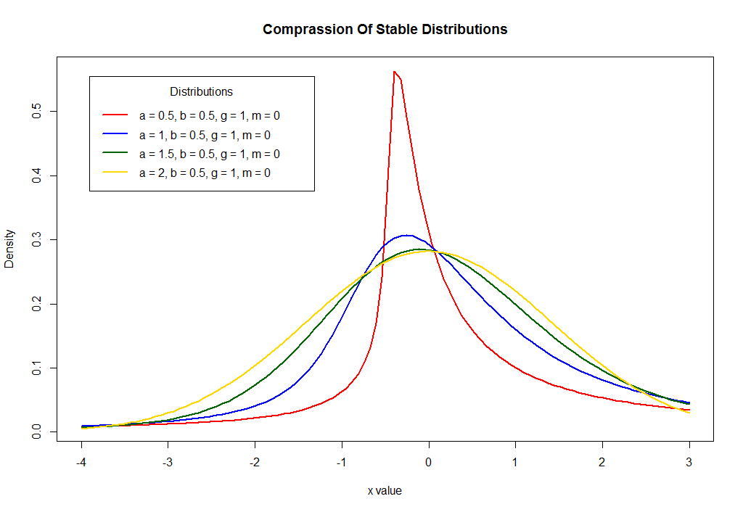

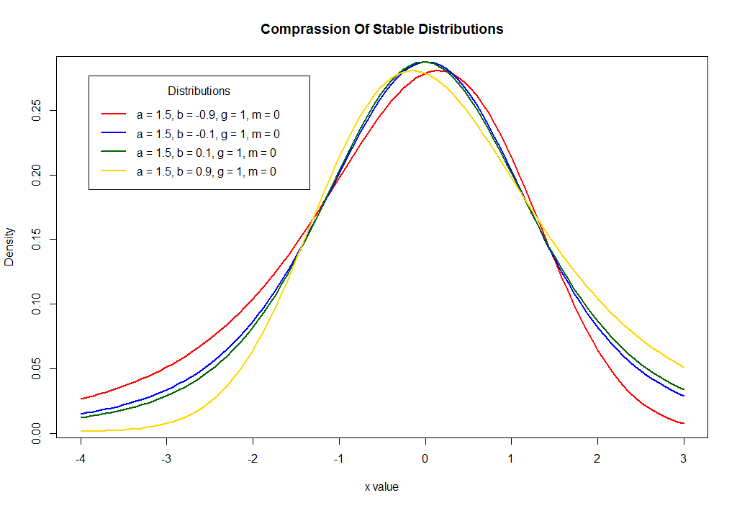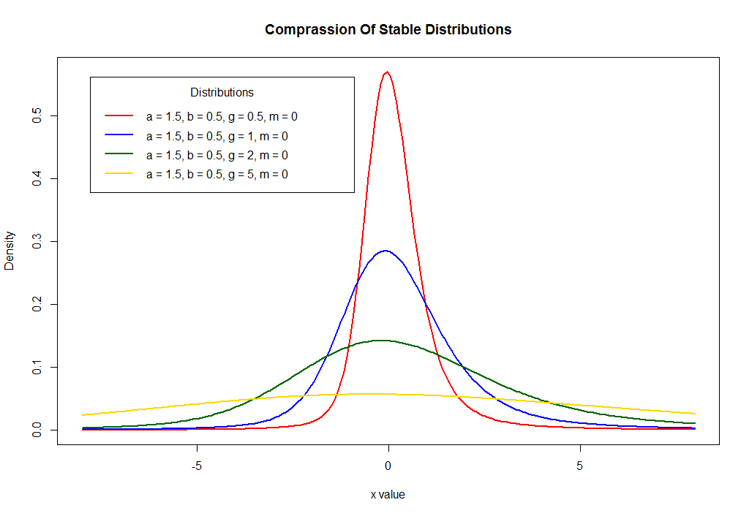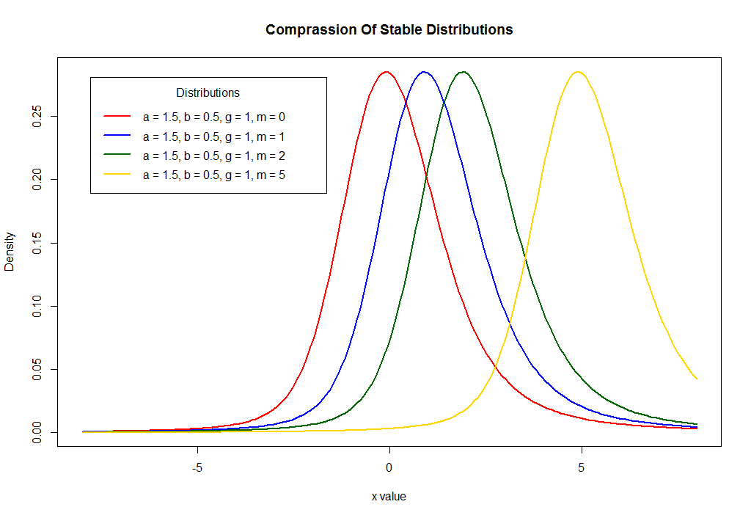

### 2.4 Алгоритм метода максимального правдоподобия для вычисления оценок параметров устойчивого распределения

1) Находим плотность в виде

2) Вычисляем параметры в виде $argmax\prod_{t=1}^{n}{ln⁡(p_{ξ}\left(x_{t};α,β,γ,µ\right))}$ c помощью метода L-BFGS-B.

### 2.5 Оценки параметров устойчивого распределения по данным SNP500

|  |  |  |  |  |
| --- | --- | --- | --- | --- |
|  | α | β | γ | µ |
| SNP500 | 1.800588 | -0.128442 | 0.01 | 0.0002265085 |

### 2.6 Гистограмма данных и график устойчивого распределения

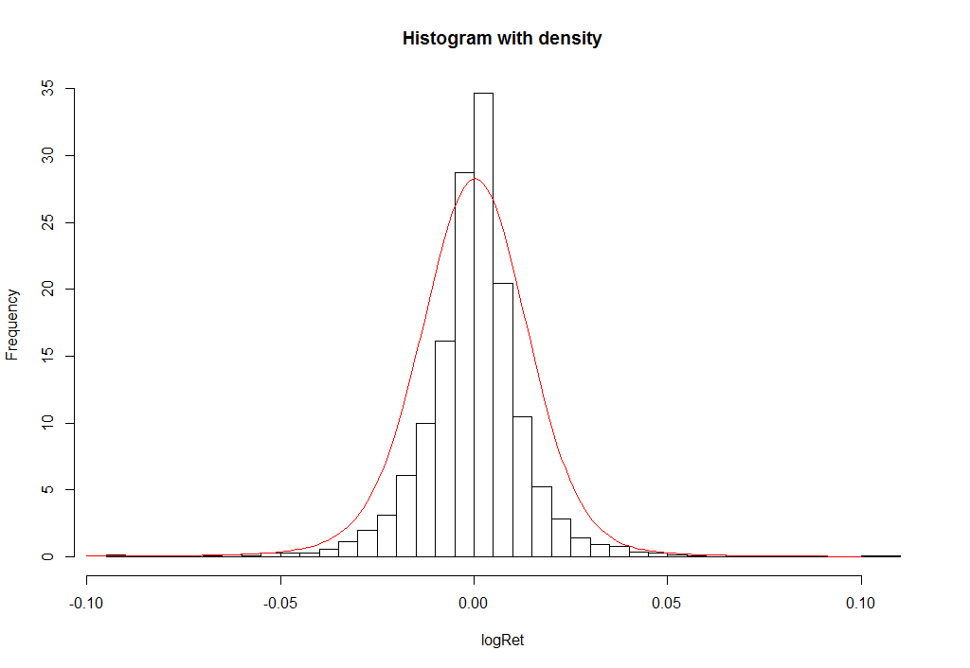

2.7 График данных SNP500 и смоделированных данных 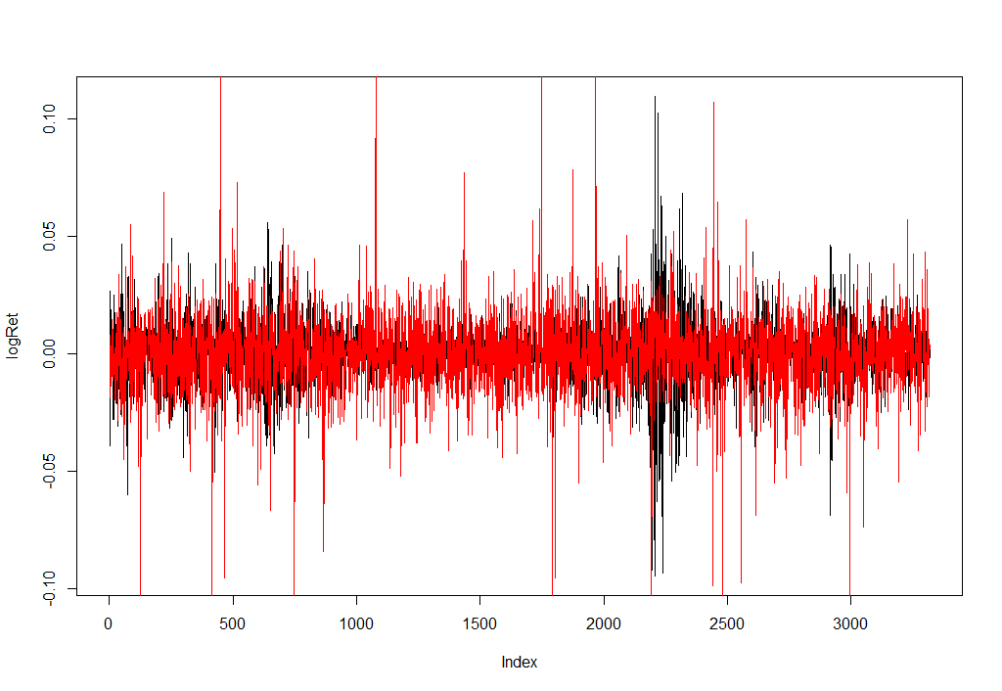

# Литература

1. *Financial Risk Management with Bayesian Estimation of GARCH Models: Theory and Applications.*Ardia, David. 2009, Journal of Banking & Finance, 1200-1235 с.

2. *Financial Market Models with Levy Processes and Time-Varying Volatility.* Kim Young Shin, Rachev Svetlozar T., Bianchi Michele Leonardo, Fabozzi Frank J. 2008, Journal of Banking & Finance , 1363-1378 с.

3. *CONDITIONAL QUANTILE ESTIMATION FOR GARCH MODELS.* KOENKER, ZHIJIE XIAO AND ROGER. 2009, Boston College Working Papers in Economics 725, 456-468 с.

4. *High-low range in GARCH models of stock return volatility.* Molnar, Peter. s.l. : 2012, 2012, Journal of Finance,. 678-763 с.

5. *Multivariate GARCH models.* T. G. Andersen, R. A. Davis, J.-P. Kreiss and T. Mikosch. 2012, Handbook of Financial Time Series, 1256-1289 с.

6. *Threshold GARCH Model: Theory and Application.* Wu, Jing. 2010, The Journal of Finance, 987-1020 с.